บทที่ 1
การติดตั้ง

1.1 ความต้องการด้านฮาร์ดแวร์
ความต้องการสำหรับไทยปาล์มพรินต์ (โปรแกรมบนปาล์ม)
- เครื่องปาล์ม III หรือมากกว่า
- ปาล์มโอเอส 3.0 หรือมากกว่า
- เครเดิล หรือ สายต่อเชื่อมพอร์ตอนุกรม
- เนื้อที่หน่วยความจำสำหรับเก็บโปรแกรม 15 กิโลไบต์
ความต้องการสำหรับพรินต์เอเจนท์
- เครื่องคอมพิวเตอร์ที่มีหน่วยประมวลผลกลาง (CPU) 486 หรือมากกว่า
- หน่วยความจำ 8 เมกะไบต์ หรือมากกว่า
- พื้นที่ฮาร์ดดิสก์ 5 เมกะไบต์ หรือมากกว่า
- ระบบปฏิบัติการวินโดวส์ 95/98/NT/2000

1.2 การทำงานของโปรแกรมไทยปาล์มพรินต์
ไทยปาล์มพรินต์มีส่วนประกอบสองส่วนคือ
- โปรแกรมไทยปาล์มพรินต์เป็นปาล์มแอพพลิเคชัน ทำงานในปาล์ม สามารถอ่านข้อมูลจาก
ดาต้าเบสของแอพพลิเคชันมาตรฐานของปาล์ม แล้วนำมาจัดรูปแบบเป็น RTF (Rich Text Format) เพื่อส่งไปยังคอมพิวเตอร์
- Print Agent เป็นแอพพลิเคชันบนวินโดวส์ ขนาดเล็ก ทำงานในเทรย์บาร์ โดยมีการทำงานคือรับข้อมูลที่ปาล์มส่งมา แล้วส่งไปยังเครื่องพิมพ์ สามารถเลือกเครื่องพิมพ์และตั้งค่าความเร็วในการส่งข้อมูลได้

1.3 การติดตั้ง

1.3.1 การติดตั้งโปรแกรมพรินต์เอเจนท์
- แตกไฟล์ ThaiPalmPrint-1.0.zip
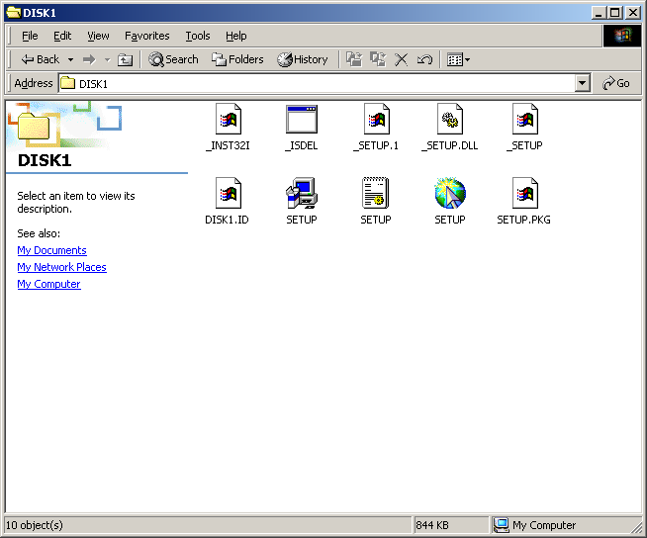
- เข้าไปในโฟลเดอร์ disk1 ดับเบิลคลิ๊กไฟล์ setup.exe
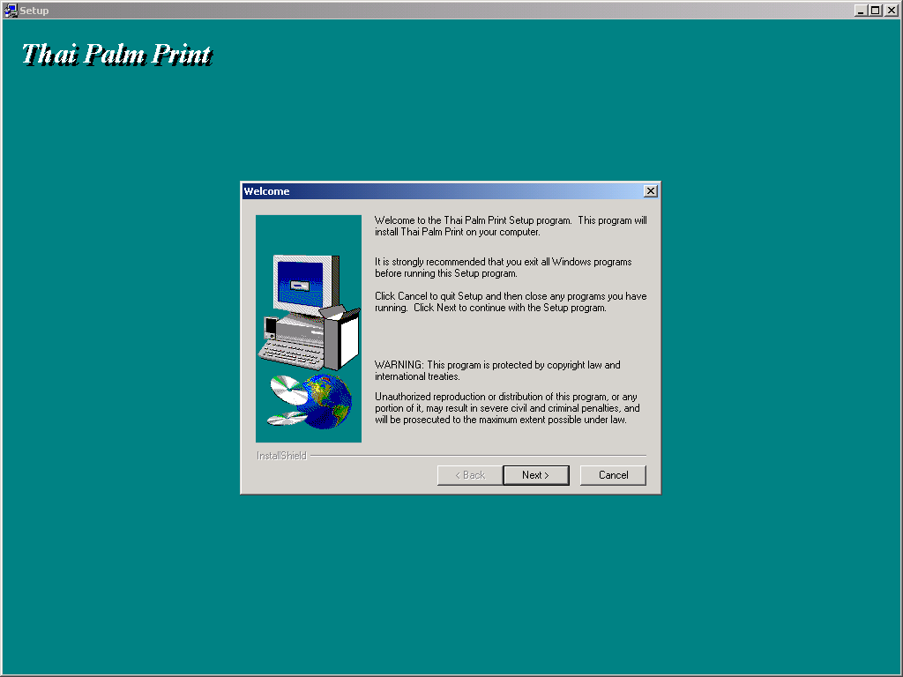
- จากนั้นจะแสดงข้อความต้อนรับเข้าสู่โปรแกรมติดตั้ง คลิ๊ก Next > เพื่อทำขั้นต่อไป

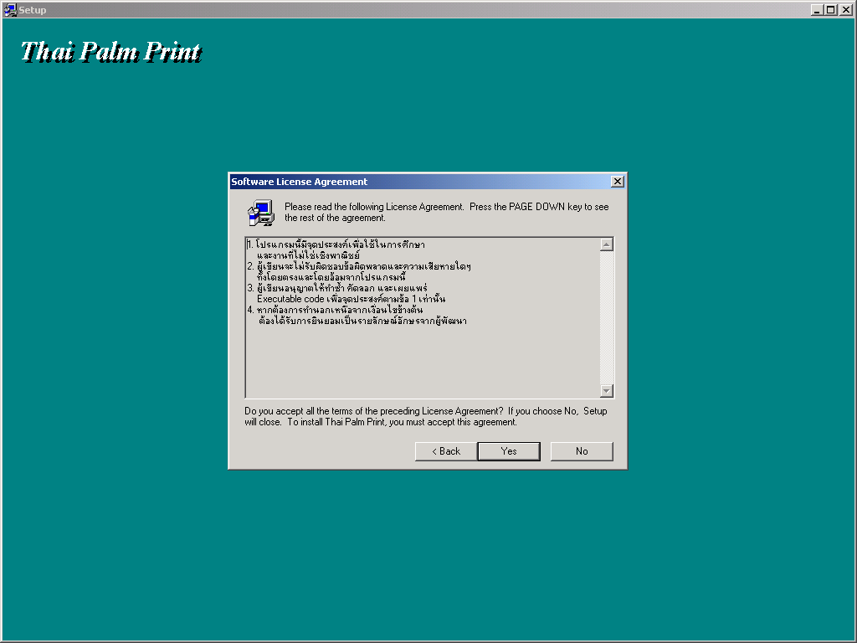
- แสดงข้อความลิขสิทธิ์ของโปรแกรม หลังจากกด Yes เพื่อยอมรับการใช้งานภายใต้ข้อตกลงนี้

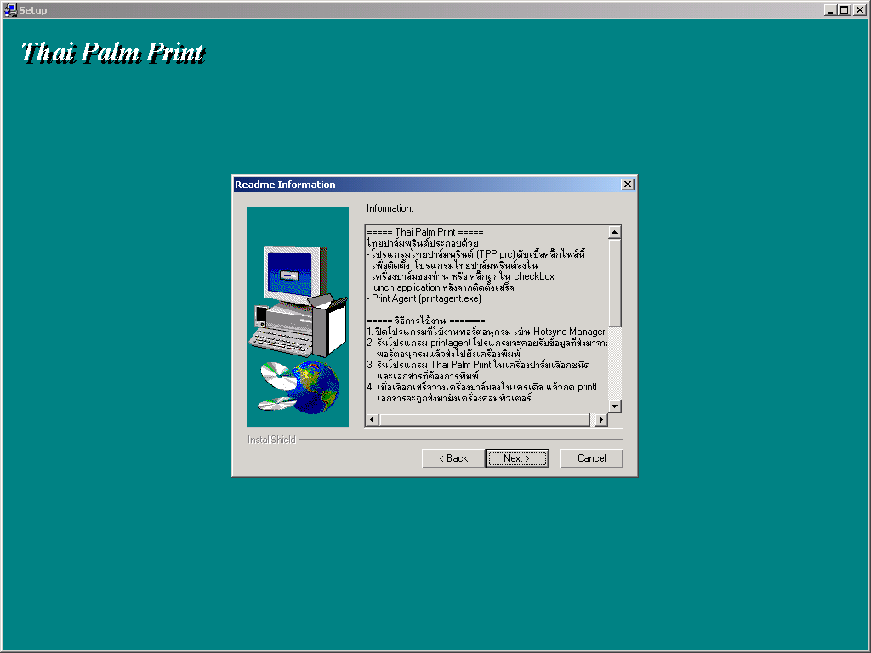
- แสดงข้อมูลการใช้ และวิธีใช้เบื้องต้น ของโปรแกรมไทยปาล์มพรินต์ ซึ่งสามารถอ่านข้อความนี้ได้จากไฟล์ readme.txt
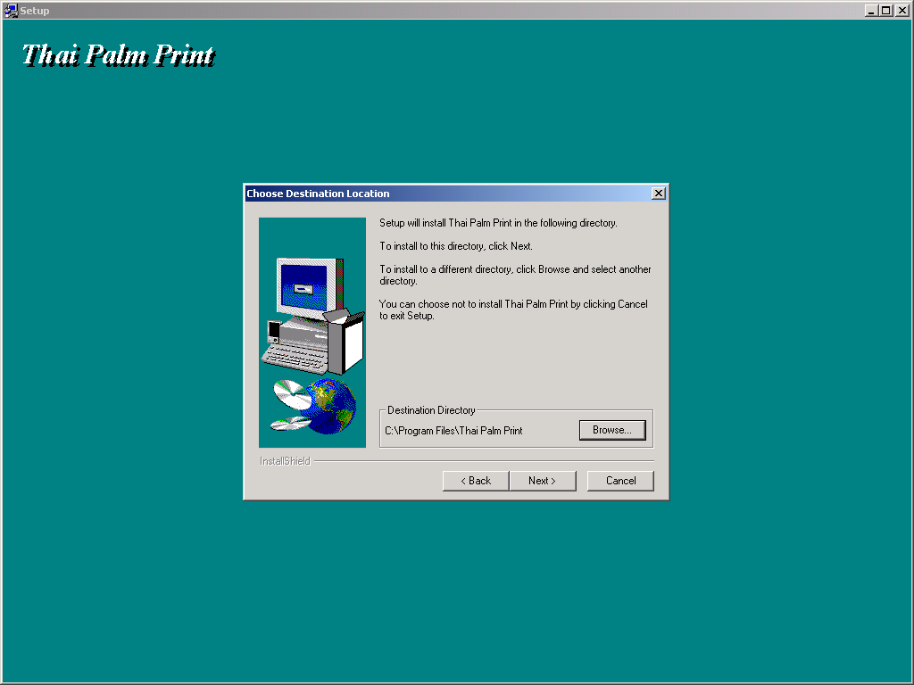
- โปรแกรมติดตั้งจะให้เลือกไดเร็กทอรี่ที่ต้องการติดตั้ง

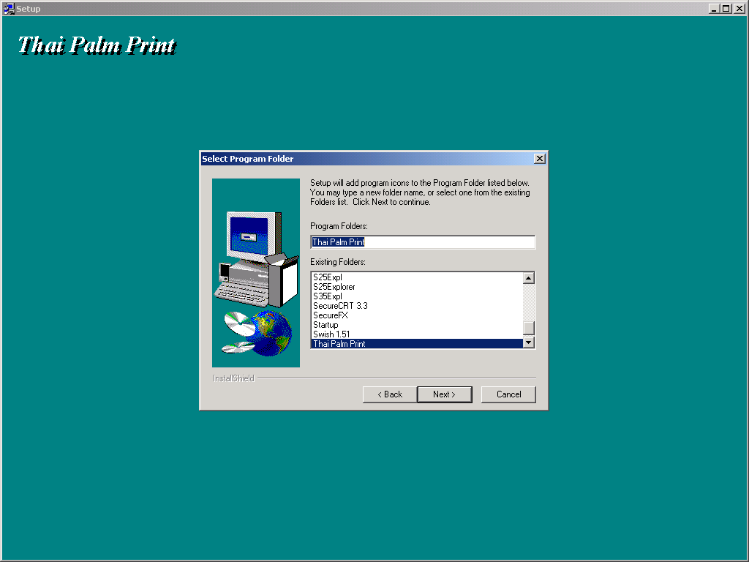
- เลือกโฟลเดอร์ที่ต้องการเก็บโปรแกรมในสตาร์ทเมนู จากนั้นคลิ๊ก Next >

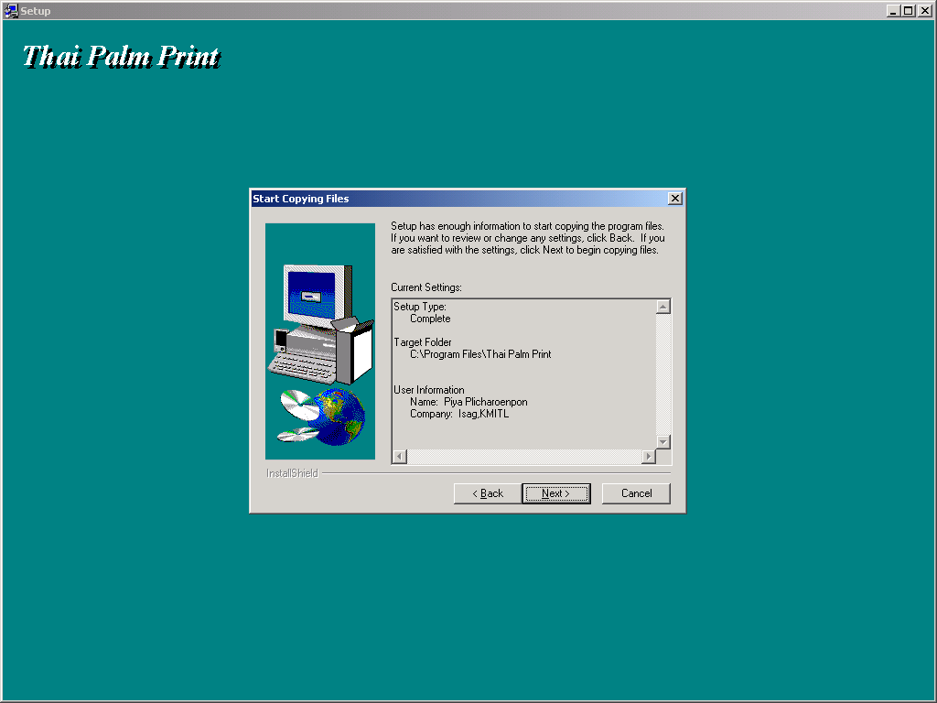
- โปรแกรมติดตั้งจะแสดงรายละเอียดในการติดตั้ง เมื่อคลิ๊ก Next > โปรแกรมติดตั้งก็จะติดตั้งโปรแกรม

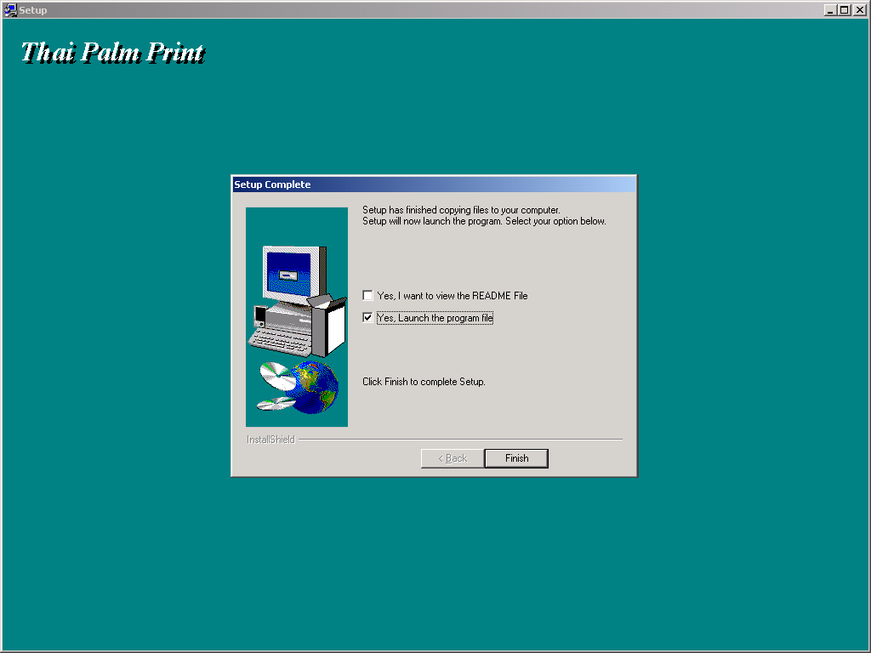
- เมื่อติดตั้งไฟล์ต่างๆเสร็จแล้ว จะแสดงหน้าจอด้านล่างเพื่อเป็นการยืนยัน สามารถคลิ๊กเพื่ออ่านข้อความช่วยเหลือ หรือ คลิ๊ก “Yes,Launch the program file” เพื่อติดตั้ง TPP.prc ลงในปาล์มโดยอัตโนมัติ หลังจากติดตั้งโปรแกรมเสร็จเรียบร้อย

1.3.2 การติดตั้งโปรแกรมไทยปาล์มพรินต์ (TPP.prc) ลงในเครื่องปาล์ม
- เลือก Start → Program → Thai Palm Print
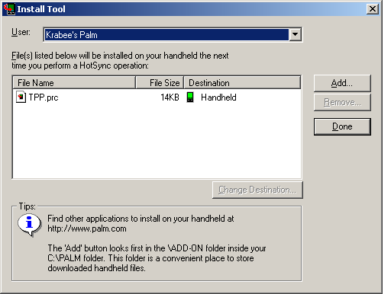
- คลิ๊กที่ TPP.prc โปรแกรม Install Manager จะถูกเปิดโดยอัตโนมัติ (เครื่องคอมพิวเตอร์เครื่องนั้นจะต้องลง Palm Desktop เสียก่อน) จากนั้นกด Done
- ฮ๊อตซิงก์เครื่องปาล์ม หลังการฮ๊อตซิงก์ Thai Palm Print จะถูกติดตั้งในเครื่องปาล์ม

บทที่ 2
การใช้งาน

2.1 การใช้งานโปรแกรมพรินต์เอเจนท์ (บนวินโดวส์)

2.1.1 เริ่มต้นโปรแกรมพรินต์เอเจนท์
- ปิดโปรแกรมที่ใช้พอร์ตอนุกรม เช่น ฮ๊อตซิงก์แมเนเจอร์ หรือ โค้ดวอริเออร์
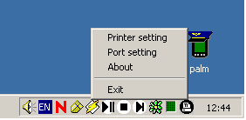
- เลือกเมนู Start → Programs → Thai Palm Print แล้วเลือก PrintAgent หรือ ดับเบิลคลิ๊ก PrintAgent บนเดสก์ทอป พรินต์เอเจท์จะเริ่มการทำงานในเทรย์บาร์ สามารถเรียกเข้าเมนูเพื่อการตั้งค่าการใช้งาน หรือออกจากโปรแกรมโดยการคลิ๊กขวาที่ไอคอน ในเทรย์บาร์

2.1.2 การตั้งค่าเครื่องพิมพ์
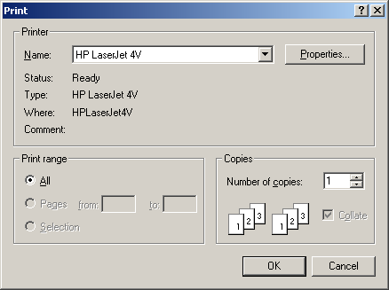
- คลิ๊กขวาที่ไอคอนของพรินต์เอเจนท์ในเทรย์บาร์ แล้วเลือก Printer Setting
- Name เลือกเครื่องพิมพ์ที่ต้องการจะใช้พิมพ์เอกสาร โดยเครื่องพิมพ์นี้ต้องติดตั้งก่อนการเรียกใช้งานโปรแกรม สามารถติดตั้งได้โดยผ่านเมนู Start → Settings → Printers (ในที่นี้จะไม่พูดถึงการติดตั้งเครื่องพิมพ์) เครื่องพิมพ์นี้อาจจะเป็นเครื่องพิมพ์ที่ต่ออยู่ในเครือข่ายก็ได้ และสามารถเลือก Properties เพื่อตั้งค่าการทำงานของเครื่องพิมพ์ตัวนั้นๆ
- Copies ตั้งจำนวนสำเนาของเอกสารที่ต้องการพิมพ์ได้

2.1.3 การตั้งค่าพอร์ตอนุกรม
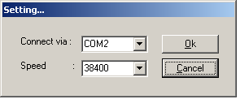
- คลิ๊กขวาที่ไอคอนของพรินต์เอเจนท์ในเทรย์บาร์ แล้วเลือก Port setting วินโดวส์ Port setting จะถูกเปิดขึ้น
- ตั้งค่าพอร์ตที่พอร์ตที่ใช้ต่อกับเครื่องปาล์ม
- ตั้งค่าความเร็วในการส่งข้อมูล ความเร็วในการส่งข้อมูลนี้คือความเร็วในการส่งข้อมูลระหว่างปาล์มกับพรินท์เอเจนท์ โดยค่าของความเร็วในการส่งข้อมูลนี้จะต้องเท่ากันทั้งใน
พรินท์เอเจนท์และโปรแกรมไทยปาล์มพรินต์ในเครื่องปาล์ม
- เมื่อตั้งค่าเสร็จเรียบร้อยก็กด Ok หรือไม่ถ้าต้องการยกเลิกก็กด Cancel

2.1.4 เรียกดูข้อมูลเกี่ยวกับซอฟต์แวร์
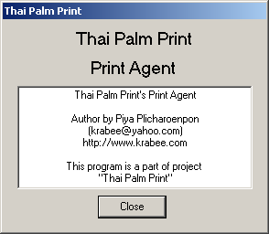
- คลิ๊กขวาที่ไอคอนของพรินต์เอเจนท์ในเทรย์บาร์ แล้วเลือก About วินโดวส์ About จะถูกเปิดขึ้น
- กด Close เพื่อปิดหน้าจอ About

2.2 การใช้งานโปรแกรมไทยปาล์มพรินต์ (บนเครื่องปาล์ม)

2.2.1 เริ่มต้นใช้งานโปรแกรมไทยปาล์มพรินต์
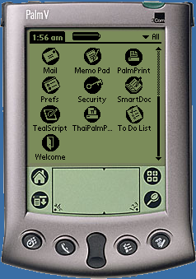
- เรียกโปรแกรมโดย กดที่ไอคอนของไทยปาล์มพรินต์

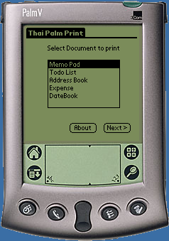
- โปรแกรมจะให้ผู้ใช้เลือกเอกสารที่ต้องการพิมพ์ ได้แก่ MemoPad, TodoList, Address Book, Expense DateBook เลือกคลิ๊กเอกสารที่ต้องการพิมพ์

2.2.2 การพิมพ์ Memopad
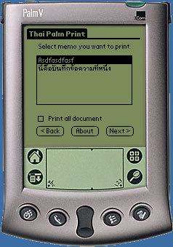
- หากผู้ใช้ต้องการพิมพ์ MemoPad ไทยปาล์มพรินต์ก็จะให้ผู้ใช้เลือกเอกสารที่ต้องการพิมพ์ หากคลิ๊กที่ “Print all document” โปรแกรมจะพิมพ์เมมโมทุกรายการที่มีอยู่ในเครื่อง

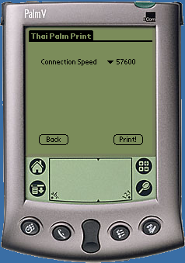
- เมื่อเลือกเอกสารที่ต้องการพิมพ์แล้ว โปรแกรมไทยปาล์มพรินต์จะให้ผู้ใช้เลือกความเร็วในการส่งถ่ายข้อมูล โดยความเร็วในการส่งข้อมูลนี้ต้องเท่ากันกับพรินเอเจนท์ เมื่อกด Print
ข้อมูลจะถูกส่งไปให้พรินต์เอเจนท์และส่งต่อไปยังเครื่องพิมพ์

2.2.3 การพิมพ์ TodoList
เมื่อต้องการพิมพ์ TodoList ก็เพียงแต่เลือกประเภทเอกสารที่เป็น TodoList จากนั้น
ไทยปาล์มพรินต์ก็จะเข้าสู่หน้าจอตั้งค่าความเร็วในการส่งข้อมูล ซึ่งเหมือนกันกับการพิมพ์ MemoPad

2.2.4 การพิมพ์ Address Book
- หากผู้ใช้ต้องการพิมพ์ Address Book ไทยปาล์มพรินต์ก็จะให้ผู้ใช้เลือกบุคคลที่ต้องการพิมพ์ หากคลิ๊กที่ “Print all document” โปรแกรมจะพิมพ์ Address Book ทุกรายการที่มีอยู่ในเครื่อง

- เมื่อกด Next ก็จะนำเข้าสู่หน้าจอตั้งค่าความเร็วในการส่งข้อมูล ซึ่งเหมือนกันกับการพิมพ์ MemoPad

2.2.5 การพิมพ์ Expense
เมื่อต้องการพิมพ์ Expense ก็เพียงแต่เลือกประเภทเอกสารที่เป็น Expense จากนั้น
ไทยปาล์มพรินต์ก็จะเข้าสู่หน้าจอตั้งค่าความเร็วในการส่งข้อมูล ซึ่งเหมือนกันกับการพิมพ์ MemoPad

2.2.6 การพิมพ์ DateBook
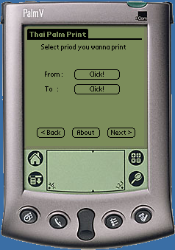
- หากผู้ใช้ต้องการพิมพ์ Datebook Book ไทยปาล์มพรินต์ก็จะให้ผู้ใช้ช่วงเวลาที่ต้องพิมพ์ โดยเลือกวันเริ่มต้นและวันสิ้นสุด

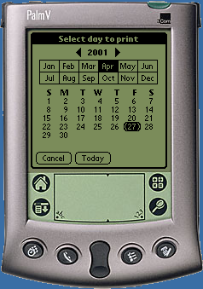
- เมื่อต้องการเลือกวันเริ่มต้น หรือวันสิ้นสุด ไทยปาล์มพรินต์จะเปิดฟอร์มเพื่อให้ผู้ใช้เลือกวันที่เริ่มต้นหรือสุดท้าย
- เมื่อเลือกวันที่เสร็จ กด Next ก็จะเข้าสู่หน้าจอ Port Setting เหมือนใน MemoPad

2.3 การแก้ไขปัญหาเบื้องต้น
ปัญหา | Cannot connect to \\.\COMx
สาเหตุ | พรินต์เอเจนท์ไม่สามารถเปิดพอร์ตอนุกรมได้
การแก้ไข | ปิดโปรแกรมที่ใช้งานพอร์ตอนุกรมร่วมกับพรินต์เอเจนท์ เช่น HotSync, CodeWorrior ฯลฯ

ปัญหา | SerSend() failed : Can’t send.  Timeout error
สาเหตุ | ไทยปาล์มพรินต์ไม่สามารถส่งข้อมูลได้
การแก้ไข | ตรวจสอบสายพอร์ตอนุกรมว่าต่อถูกต้องเรียบร้อย และเปิดโปรแกรมพรินต์เอเจท์เพื่อรับข้อมูลฝั่งวินโดวส์แล้ว

สำหรับโปรแกรมไทยปาล์มพรินต์นี้เป็นโปรแกรมเวอร์ชันแรก อาจจะยังมีข้อผิดพลาดอยู่บ้าง กรุณารายงานกลับมาเพื่อได้ปรับปรุงโปรแกรมให้ทำงานได้สมบูรณ์ขึ้น สำหรับการพัฒนาขั้นต่อไปคือ ทำให้สามารถติดตั้งปลั๊กอินเพิ่มเติมเพื่อเพิ่มความสามารถในการพิมพ์เอกสารชนิดอื่นๆได้ และ
พัฒนาพรินต์เอเจนท์ให้สามารถใช้งานได้บนแพลตฟอร์มอื่น

